Министерство образования и науки Российской Федерации
Федеральное государственное бюджетное образовательное учреждение высшего образования
«Владимирский государственный университет имени Александра Григорьевича и Николая Григорьевича Столетовых»
(ВлГУ)

Кафедра информационных систем и программной инженерии

Лабораторная работа № 1
по дисциплине
«ТЕОРЕТИЧЕСКИЕ ОСНОВЫ ДИСКРЕТНЫХ ВЫЧИСЛЕНИЙ»
Тема: Операции над множествами

Выполнил:
студент гр. ЗИСТуд-124
Возисов И.А.

Принял:
Шамышева О.Н.

Владимир 2025

ЦЕЛЬ РАБОТЫ
Освоить операции над множествами и изображение множеств в соответствии с формулами.
ЗАДАЧА №7 (вариант 7)
- УСЛОВИЕ
Пусть А, В и С – множества точек плоскости, координаты которых удовлетворяют условиям α, β, и γ соответственно. Изобразите в системе координат X0Y множество D, полученное из множеств A, B и С по формуле δ.
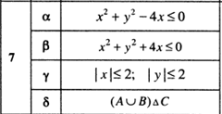
Рис. 1. Условие задачи варианта 7

- ПРОГРАММИРОВАНИЕ
program abc;
uses graphABC;
var w,h:integer;

begin
MaximizeWindow;
ClearWindow(clGhostWhite);
coordinate.SetMathematic;
w:=WindowWidth div 2;
h:=WindowHeight div 2;
SetCoordinateOrigin(w, h);
for var x:=-w to 2*w do
for var y:=-h to 2*h do
if ((sqr(x/50) + sqr(y/50)-4*x <= 0)
or ((sqr(x/50) + sqr(y/50)+4*x <= 0)
xor (abs(x / 50) <= 2)))
and(abs(y/50)<=2)
then PutPixel(x,y,clSalmon);
Line(-w,0,2*w,0,clSlateGray);
Line(0,-h,0,2*h,clSlateGray);
TextOut(1,1,0);
TextOut(1,h-15,'λ');
TextOut(w-10,1,'x');
end.

- РАБОТА ПРОГРАММЫ
Скриншот с результатами работы программы представлен на рисунке 2.
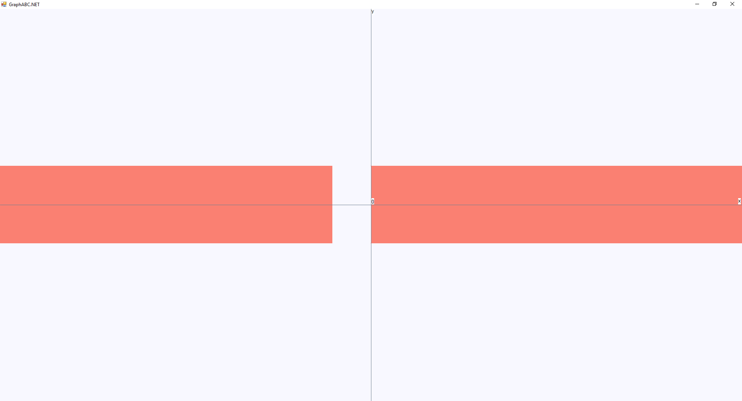
Рис. 2. Результат работы программы

На рисунке 3 построен график с условиями задачи 7. Область входящие в условия отмечена на рисунке квадратом, получившимся при пересечении.
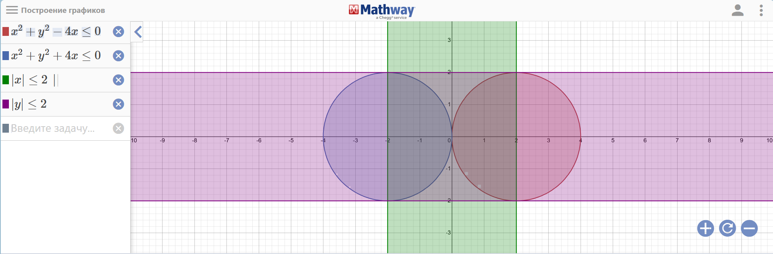
Рис. 3. График функции построенный на сайте

ВЫВОДЫ
Мною были рассмотрены операции над множествами. В процессе работы был освоен модуль GraphABC на алгоритмическом языке Паскаль. Расширен опыт работы со средой разработки PascalABC.NET и, при составлении отчёта, с программой Microsoft Word. Замеры модулей программ представлены в таблице 1.
Таблица 1. Замеры объемов модулей программы
№ Задачи | Объем исходного модуля *.pas
7 | 642 байт

